**Đại học thái nguyên**

**TRƯỜNG ĐẠI HỌC CÔNG NGHỆ THÔNG TIN VÀ TRUYỀN THÔNG**

**ĐINH HOÀNG TRUNG KHÁNH**

**PHÁT TRIỂN HỆ THỐNG QUẢN LÝ QUÁN café**

**TRÊN NỀN WEB TÍCH HỢP AI TƯ VẤN ĐỒ UỐNG**

**VÀ DỰ ĐOÁN DOANH THU**

**BÁO CÁO THỰC TẬP KỸ SƯ**

**NGÀNH CÔNG NGHỆ THÔNG TIN**

**Thái Nguyên – Năm 2025**

**Đại học thái nguyên**

**TRƯỜNG ĐẠI HỌC CÔNG NGHỆ THÔNG TIN VÀ TRUYỀN THÔNG**



**BÁO CÁO**

**THỰC TẬP KỸ SƯ**

**NGÀNH CÔNG NGHỆ THÔNG TIN**

***Đề tài:***

**PHÁT TRIỂN HỆ THỐNG QUẢN LÝ QUÁN café TRÊN NỀN WEB TÍCH HỢP AI TƯ VẤN ĐỒ UỐNG VÀ DỰ ĐOÁN DOANH THU**

**Giảng viên hướng dẫn: Nguyễn Thanh Hải**

**Sinh viên thực hiện : Đinh Hoàng Trung Khánh**

**Lớp : Công Nghệ Thông Tin KS K20A**

**Mã sinh viên : DTC21H4802010252**

**THÁI NGUYÊN - 2025**

# LỜI CẢM ƠN

Để hoàn thành báo cáo thực tập này, em xin chân thành cảm ơn thầy **Nguyễn Thanh Hải** – người đã tận tình hướng dẫn, hỗ trợ và luôn đồng hành cùng em trong toàn bộ quá trình thực hiện. Sự giúp đỡ và chỉ bảo quý báu của cô đã giúp em vượt qua nhiều khó khăn để hoàn thành tốt nhiệm vụ của mình.

Em cũng xin chân thành cảm ơn **quý thầy cô Khoa Công nghệ Thông tin**, **Trường Đại học Công nghệ Thông tin và Truyền thông – Đại học Thái Nguyên**, những người đã tận tâm giảng dạy, truyền đạt kiến thức và truyền cảm hứng cho em trong suốt những năm tháng học tập dưới mái trường.

Dù đã nỗ lực hoàn thiện bài báo cáo một cách tốt nhất, nhưng do hạn chế về thời gian và kinh nghiệm, chắc chắn không tránh khỏi những thiếu sót. Em rất mong nhận được sự góp ý, chỉ dẫn từ quý thầy cô và các bạn để có thể hoàn thiện bản thân hơn trong chặng đường sắp tới.

Em kính chúc quý thầy cô luôn dồi dào sức khỏe, giữ mãi ngọn lửa đam mê với sự nghiệp giáo dục. Chúc các bạn sinh viên gặt hái nhiều thành công và vững bước trên con đường tương lai.

**Em xin chân thành cảm ơn!**

*Thái Nguyên, ngày… tháng … năm 2025*

***Sinh viên thực hiện***

# MỤC LỤC

LỜI CẢM ƠN 1

MỤC LỤC 2

MỤC LỤC HÌNH ẢNH 3

LỜI MỞ ĐẦU 5

1. Nội dung đề tài 5

2. Mục đích đề tài 5

3. Công cụ hỗ trợ 6

CHƯƠNG 1: KHẢO SÁT THỰC TẾ VÀ PHÂN TÍCH THIẾT KẾ HỆ THỐNG 8

2.1 Khảo sát thực tế 8

2.1.1 Mục đích 8

2.1.2 Khảo sát 9

2.2 Phân tích hệ thống 11

2.3 Thiết kế hệ thống 14

2.3.1 Danh sách Actor tác động vào hệ thống 14

2.3.2 Biểu đồ Use case tổng quát 15

2.3.3 Biểu đồ use case phân rã 21

2.3.4 Biểu đồ hoạt động 27

2.3.5 Biểu đồ trình tự 39

2.4 Thiết kế cơ sở dữ liệu 47

CHƯƠNG 2: KẾT QUẢ THỰC HIỆN 49

3.1 Giao diện Admin 49

3.2 Giao diện khách hàng 53

KẾT LUẬN VÀ HƯỚNG PHÁT TRIỂN 57

TÀI LIỆU THAM KHẢO 58

NHẬN XÉT 59

# MỤC LỤC HÌNH ẢNH

Hình 1: Logo framework Angular 7

Hình 2: Logo visual studio code 8

Hình 3: Logo XAMPP 8

Hình 4: Logo Postman 9

Hình 2.3.2.1: Biểu đồ use case tổng quát của quản trị viên 16

Hình 2.3.2.2: Biểu đồ use case tổng quát của nhân viên 17

Hình 2.3.2.3: Biểu đồ usercase tổng quát của khách hàng 18

Hình 2.3.3.1: Biểu đồ chức năng quản lý bàn 22

Hình 2.3.3.2: Biểu đồ chức năng quản lý thực đơn 23

Hình 2.3.3.3: Biểu đồ chức năng quản lý danh mục 23

Hình 2.3.3.4: Biểu đồ chức năng quản lý hoá đơn 24

Hình 2.3.3.5: Biểu đồ thống kê 24

Hình 2.3.3.6: Biểu đồ bán hàng 25

Hình 2.3.3.7: Biểu đồ order 26

Hình 2.3.3.8: Biểu đồ yêu cầu thanh toán 26

Hình 2.3.3.9: biểu đồ gọi nhân viên phục vụ 27

Hinh 2.3.4.1: Biểu đồ hoạt động chức năng đăng nhập 29

Hình 2.3.4.2: Biểu đồ hoạt động chức năng quản lý tài khoản 30

Hình 2.3.4.3: Biểu đồ hoạt động chức năng tiếp nhận order 31

Hình 2.3.4.4: Biểu đồ hoạt động chức năng tìm kiếm sản phẩm 33

Hình 2.3.4.5: Biểu đồ hoạt động chức năng thêm bàn mới 35

Hình 2.3.4.6: Biểu đồ hoạt động chức năng chỉnh sửa thông tin bàn 37

Hình 2.3.4.7: Biểu đồ hoạt động chức năng xoá bàn 39

Hình 2.3.5.1: Biểu đồ trình tự chức năng đăng nhập 40

Hình 2.3.5.2: Biểu đồ trình tự chức năng order (nhân viên) 41

Hình 2.3.5.3: Biểu đồ trình tự chức tiếp nhận order 42

Hình 2.3.5.4: Biểu đồ trình tự chức năng tìm kiếm sản phẩm 43

Hình 2.3.5.5: Biểu đồ trình tự chức năng thêm bàn mới 44

Hình 2.3.5.19: Biểu đồ trình tự chức năng order (khách hàng) 45

Hình 2.3.5.20: Biểu đồ trình tự chức năng yêu cầu thanh toán 46

Hình 2.3.5.21: Biểu đồ trình tự chức năng gọi nhân viên phục vụ 47

Hình 2.4.1: Biểu đồ lớp 48

Hình 2.4.2: Cơ sở dữ liệu 49

Hình 3.2.1: Giao diện đăng nhập 50

Hình 3.2.2.1: Giao diện chức năng quản lý bàn 50

Hình 3.2.3: Giao diện quản lý thực đơn 51

Hình 3.2.4.1: Giao diện quản lý hoá đơn 51

Hình 3.2.4.2: Giao diện quản lý kho 52

Hình 3.2.4.3: Giao diện quản lý công thức 52

Hình 3.2.4.4: Giao diện quản lý tài khoản nhân viên 53

Hình 3.2.4.5: Giao diện quản lý tài khoản khách hàng 53

Hình 3.3.1.1: Giao diện trang chủ 54

Hình 3.3.1.2: Giao diện thông tin cá nhân 55

Hình 3.3.2.1: Giao diện thực đơn 56

Hình 3.3.2.2: Giao diện giỏ hàng 57

# LỜI MỞ ĐẦU

## Nội dung đề tài

***Tên đề tài*:** Phát triển hệ thống quản lý quán cafe trên nền web tích hợp AI tư vấn đồ uống và dự đoán doanh thu.

Xây dựng hết thống website quản lý và bán hàng cho quán cafe, tích hợp thêm AI chatbot, gợi ý món theo sở thích và dự đoán doanh thu cho cửa hàng.

Yêu cầu sơ bộ:

* Phần dành cho chủ quán:

Quản lý cửa hàng:

* Quản lý bàn, khu vực.
* Quản lý thực đơn, chi tiết món, danh mục món, nguyên liệu, ....

Quản lý hoạt động kinh doanh:

* Quản lý tài khoản nhân viên, khách hàng.
* Quản lý đơn đặt hàng theo bàn (xác nhận giao hàng, in hóa đơn, xác nhận thanh toán).
* Thống kê doanh thu.
* Phần dành cho khách hàng:

Tương tác trực tiếp tại bàn:

* Quét mã QR để truy cập danh mục món ăn/đồ uống kèm giá (website tối ưu cho điện thoại).
* Lựa chọn món ăn/đồ uống và số lượng.
* Gọi thêm món hoặc yêu cầu thanh toán.

## Mục đích đề tài

Mục đích của đề tài là xây dựng một hệ thống website hỗ trợ công tác quản lý và vận hành quán café một cách hiệu quả, hiện đại, khoa học và dễ dàng sử dụng. Cụ thể:

Tin học hóa quy trình quản lý cửa hàng bao gồm các công việc như: quản lý bàn, gọi món, hóa đơn, doanh thu, nhân viên, và khách hàng nhằm giảm thiểu thao tác thủ công, tiết kiệm thời gian và hạn chế sai sót trong quá trình vận hành.

Tạo ra một nền tảng quản lý trực quan, dễ sử dụng, hỗ trợ quản lý và nhân viên trong việc giám sát hoạt động quán ở mọi thời điểm, từ mọi thiết bị có kết nối internet.

Tích hợp AI thông minh để tăng khả năng hỗ trợ tự động cho khách hàng: hỗ trợ đặt bàn, tư vấn thực đơn, trả lời câu hỏi thường gặp, giúp cải thiện chất lượng phục vụ và nâng cao trải nghiệm khách hàng.

Tăng tính chuyên nghiệp và hiện đại trong hoạt động kinh doanh quán café, đồng thời giúp chủ quán đưa ra quyết định nhanh chóng, chính xác hơn dựa trên các báo cáo dữ liệu và thống kê có sẵn.

## Công cụ hỗ trợ

Để xây dựng một website quản lý quán cafe em sử dụng các công cụ chính như:

**Framework Angular:**

Angular là một framework phát triển ứng dụng web mã nguồn mở, được phát triển bởi Google. Angular được thiết kế để xây dựng các ứng dụng web hiện đại, mạnh mẽ và dễ bảo trì. Angular cung cấp một nền tảng đầy đủ với nhiều tính năng và công cụ mạnh mẽ để phát triển ứng dụng một cách hiệu quả.



Hình : Logo framework Angular

**Visual studio code:**



Hình : Logo visual studio code

Visual Studio Code là một môi trường phát triển tích hợp (IDE) hiện đại, nhẹ nhưng mạnh mẽ, được thiết kế nhằm tối ưu hóa hiệu suất làm việc của lập trình viên. Đây là công cụ được phát triển bởi Microsoft và được đánh giá cao nhờ tính linh hoạt, khả năng tùy biến cao và hỗ trợ nhều hệ điều hành khác nhau.

**XAMPP**



Hình : Logo XAMPP

XAMPP là một phần mềm máy chủ giả lập miễn phí, tích hợp sẵn các thành phần cần thiết để xây dựng và chạy ứng dụng web như Apache, MySQL/MariaDB, PHP và Perl. Công cụ này giúp lập trình viên tạo môi trường máy chủ ngay tại máy tính cá nhân để phát triển và kiểm thử website mà không cần triển khai trực tiếp lên hosting hoặc server thật.

**Postman**



Hình 4: Logo Postman

Postman là một công cụ hỗ trợ phát triển API mạnh mẽ, được sử dụng rộng rãi bởi lập trình viên và tester trong quá trình thiết kế, phát triển, kiểm thử và quản lý các API

# CHƯƠNG 1: KHẢO SÁT THỰC TẾ VÀ PHÂN TÍCH THIẾT KẾ HỆ THỐNG

## Khảo sát thực tế

### 2.1.1 Mục đích

Việc xây dựng các website phục vụ nhu cầu quản lý và tối ưu hóa hoạt động của các tổ chức, doanh nghiệp, đặc biệt là trong quản lý kinh doanh, ngày nay trở thành yêu cầu tất yếu nhằm:

**Tăng cường hiệu quả quản lý**: Mục đích chính của việc phát triển website quản lý là nâng cao hiệu quả quản lý công việc và tiết kiệm thời gian cho chủ quán. Tự động hóa các quy trình, giảm thiểu thời gian, công sức cần đầu tư vào các công việc hành chính, từ đó tạo ra thời gian để phát triển các chiến lược của quán.

**Báo cáo doanh thu, lợi nhuận, sản phẩm trực quan**: Báo cáo doanh thu, lợi nhuận và sản phẩm là một phần không thể thiếu trong việc quản lý và điều hành một quán cà phê hoặc bất kỳ doanh nghiệp nào. Một hệ thống quản lý thông minh sẽ giúp chủ quán dễ dàng theo dõi các chỉ số này thông qua các báo cáo trực quan, từ đó đưa ra quyết định chiến lược hiệu quả để cải thiện hoạt động kinh doanh.

**Tăng cường trải nghiệm khách hàng**: Một website quản lý quán cafe tốt sẽ giúp khách hàng xem thực đơn, gọi món, theo dõi tình trạng đơn hàng dễ dàng, và nhận được các thông tin ưu đãi. Điều này không chỉ giúp cải thiện trải nghiệm của khách mà còn giúp quán cafe giữ chân khách hàng lâu dài.

**Tạo điều kiện cho sự phát triển và mở rộng**: Khi quán cà phê đang phát triển và có kế hoạch mở rộng quy mô, việc triển khai một hệ thống quản lý quán hiệu quả là rất quan trọng. Website giúp theo dõi hoạt động kinh doanh, năng suất và hiệu quả công việc, tạo nền tảng vững chắc để mở rộng quy mô bền vững.

### 2.1.2 Khảo sát

Barista Cofé là một quán café vừa/nhỏ hoạt động phục vụ các loại đồ uống như: café, nước ép hoa quả, trà sữa, nước giải khát; đồ ăn nhanh, đồ ăn vặt, cùng các sản phẩm như café rang xay, đồ dùng pha café, đồ lưu niệm, … Với mong muốn và yêu cầu một website quản lý toàn diện về của hàng cho chủ quán và nhân viên để hoạt động của quán được thuận lợi, tiện dụng, chính xác và đảm bảo hiệu xuất công việc.

|  |  |  |  |
| --- | --- | --- | --- |
| **Vật thể** | **Thuộc tính cần quản lý** | **Trạng thái** | **Ghi chú** |
| **Người dùng (Users)** | Họ tên, email, số điện thoại, vai trò (admin, nhân viên, barista, khách hàng), ảnh đại diện, tình trạng hoạt động | Hoạt động / Bị khoá / Đã xóa | Là trung tâm của hệ thống, quản lý quyền truy cập và phân quyền sử dụng |
| **Danh mục món (Menu Category)** | Tên danh mục, trạng thái sử dụng | Hoạt động / Ngừng sử dụng | Dùng để phân loại các loại đồ uống, bánh, đồ ăn nhẹ |
| **Món trong menu (Menu)** | Tên món, giá nhập, giá bán, độ ngọt, nhiệt độ, mô tả, hình ảnh, hướng dẫn pha chế | Còn bán / Ẩn / Hết hàng | Liên kết với nguyên liệu và danh mục; dùng trong đặt món và gợi ý bán hàng |
| **Nguyên liệu (Ingredients)** | Tên nguyên liệu, đơn vị tính, số lượng tồn, mức tồn tối thiểu | Đủ hàng / Sắp hết / Hết hàng | Dùng để kiểm soát kho, hỗ trợ dự báo doanh thu và nhu cầu nhập |
| **Công thức món (Menu_Ingredients)** | Món, nguyên liệu, định lượng sử dụng | Cố định | Giúp hệ thống tự động trừ kho khi có đơn hàng mới |
| **Bàn trong quán (Tables)** | Tên bàn, khu vực, trạng thái (available, pending, preparing, served, paid, unavailable) | Trống / Có khách / Đang phục vụ / Đã thanh toán | Liên kết trực tiếp với đơn hàng và yêu cầu của khách |
| **Khu vực (Zone)** | Tên khu vực | Hoạt động / Không hoạt động | Dùng để phân vùng chỗ ngồi (trong nhà, ngoài trời, tầng lầu...) |
| **Đơn hàng (Orders)** | Mã đơn, khách hàng, nhân viên phục vụ, bàn, tổng tiền, phương thức thanh toán, trạng thái đơn | Chờ / Đang pha chế / Hoàn tất / Huỷ / Đã thanh toán | Quản lý toàn bộ quá trình phục vụ khách hàng |
| **Chi tiết đơn hàng (Order_Items)** | Món, số lượng, ghi chú, thời gian tạo | Hoạt động | Ghi lại từng món trong đơn hàng, giúp thống kê chi tiết bán hàng |
| **Yêu cầu của khách (Request)** | Bàn, khách hàng, loại yêu cầu (gọi nhân viên, thanh toán), thời gian, trạng thái | Đã gửi / Đang xử lý / Hoàn tất | Tích hợp hệ thống gọi nhân viên qua website |
| **Ca làm việc của nhân viên (Staff_Shifts)** | Nhân viên, thời gian bắt đầu, thời gian kết thúc | Đang làm / Kết thúc / Chưa bắt đầu | Dùng để chấm công và tính lương |
| **Phản hồi / Báo cáo (Report)** | Loại (phản hồi, khiếu nại, đánh giá, góp ý), nội dung, nhân viên/khách hàng gửi, đơn hàng liên quan | Mới / Đã xem / Đã xử lý | Hỗ trợ cải thiện chất lượng dịch vụ |
| **Gợi ý sản phẩm (Recommendations)** | Món được đề xuất, điểm đánh giá, thời gian tạo | Tự động cập nhật | Gợi ý món phù hợp dựa theo hành vi người dùng |
| **Dự báo doanh thu (Sales_Forecast)** | Ngày dự báo, doanh thu dự kiến, lượng nguyên liệu cần nhập, phiên bản mô hình | Đang dùng / Đã cập nhật | Giúp quán lên kế hoạch nhập hàng và điều chỉnh kinh doanh |
| **Chatbot (Chatbot_Logs)** | Người gửi (bot hoặc người), nội dung tin nhắn, thời gian | Hoạt động | Hỗ trợ tự động trả lời và tương tác khách hàng |
| **Doanh thu - chi phí (Business)** | Tháng, năm, doanh thu, chi phí (điện, nước, lương, thuê, khác), lợi nhuận ròng | Theo tháng | Dùng để thống kê tình hình kinh doanh tổng thể |
| **Sở thích khách hàng (User_Preferences)** | Mức độ ngọt, nhiệt độ, loại đồ uống ưa thích, trọng số, lần cập nhật cuối | Cập nhật định kỳ | Dùng để cá nhân hóa trải nghiệm khách hàng và gợi ý món phù hợp |

## Phân tích hệ thống

Hệ thống quản lý quán cafe bao gồm nhiều thành phần chức năng được phân chia theo vai trò người dùng (chủ quán, nhân viên, khách hàng) và mục tiêu nghiệp vụ (quản lý bàn, thực đơn, hóa đơn, đặt hàng, hỗ trợ khách hàng). Phân tích dưới đây mô tả chi tiết từng phần chức năng cùng với vai trò và tương tác.

|  |  |  |  |
| --- | --- | --- | --- |
| **Nhóm người dùng** | **Tính năng** | **Mô tả chức năng** | **Ghi chú** |
| **Admin (Quản trị viên)** | Đăng nhập | Quản trị viên đăng nhập vào hệ thống bằng tài khoản được cấp để truy cập giao diện quản lý | Bảo mật thông qua tài khoản và mật khẩu mã hoá |
| Theo dõi doanh thu, thống kê, dự đoán số liệu | Xem báo cáo tổng doanh thu, lợi nhuận, chi phí, số đơn hàng, và kết quả dự báo doanh thu theo tháng | Dữ liệu lấy từ bảng *business* và *sales_forecast* |
| Quản lý bàn | Xem, thêm, sửa, xoá, thay đổi trạng thái bàn (trống, đang dùng, đã thanh toán, v.v.) | Liên kết với bảng *tables* |
| Quản lý thực đơn, món, danh mục món | Quản lý toàn bộ danh mục món ăn, thức uống và giá bán | Dữ liệu từ *menu* và *menu_category* |
| Quản lý nguyên liệu, công thức | Theo dõi tồn kho nguyên liệu và công thức pha chế cho từng món | Liên kết với *ingredients* và *menu_ingredients* |
| Quản lý tài khoản nhân viên, khách hàng | Tạo, chỉnh sửa, khoá, hoặc xoá tài khoản nhân viên và khách hàng | Dữ liệu từ *users* |
| Quản lý thông tin tài khoản cá nhân | Xem và cập nhật thông tin cá nhân của chính admin | Cho phép đổi mật khẩu, cập nhật ảnh đại diện |
| **Nhân viên (Staff/Barista)** | Đăng nhập | Nhân viên đăng nhập để bắt đầu ca làm việc và truy cập hệ thống | Bảo mật thông qua mã nhân viên và mật khẩu |
| Order trực tiếp với khách | Tạo đơn hàng mới khi khách gọi món trực tiếp tại quầy | Dữ liệu lưu vào *orders* và *order_items* |
| Tiếp nhận order từ website | Xem các đơn hàng khách gửi từ website và xác nhận xử lý | Hỗ trợ thông báo tự động khi có đơn mới |
| Thay đổi trạng thái order | Cập nhật trạng thái đơn hàng (chờ, đang pha chế, hoàn tất, đã thanh toán, v.v.) | Cập nhật sang *orders_status_enum* |
| Theo dõi thực đơn | Xem danh sách món, giá bán, tình trạng còn bán | Dữ liệu đồng bộ với bảng *menu* |
| Theo dõi nguyên liệu | Kiểm tra lượng tồn kho và cảnh báo khi gần hết nguyên liệu | Liên kết *ingredients.stock_quantity* |
| Theo dõi công thức | Xem chi tiết công thức pha chế từng món | Tích hợp trong *menu_ingredients* |
| Theo dõi hoá đơn | Xem danh sách các hoá đơn đã thanh toán hoặc đang xử lý | Lấy dữ liệu từ *orders* |
| Theo dõi tài khoản khách hàng | Xem thông tin khách hàng, lịch sử order và phản hồi | Dữ liệu từ *users* và *report* |
| Quản lý thông tin tài khoản cá nhân | Cập nhật thông tin cá nhân, ca làm việc, liên hệ nội bộ | Liên kết *staff_shifts* và *users* |
| Đổi mật khẩu | Thay đổi mật khẩu đăng nhập để tăng bảo mật | Tích hợp trong phần hồ sơ cá nhân |
| **Khách hàng (Customer)** | Đăng nhập (hoặc không) | Khách có thể đăng nhập bằng tài khoản hoặc dùng chế độ khách vãng lai | Tài khoản giúp lưu lịch sử và sở thích |
| Theo dõi thực đơn | Xem danh sách món, giá bán, hình ảnh, mô tả chi tiết | Hiển thị dữ liệu từ *menu* |
| Theo dõi thông tin bàn hiện tại | Xem tình trạng bàn đang ngồi (đã order, đang phục vụ, chờ thanh toán) | Liên kết với *tables* |
| Chọn xem chi tiết món | Xem công thức, mô tả và thông tin dinh dưỡng của từng món | Dữ liệu từ *menu* và *menu_ingredients* |
| Thêm món vào giỏ hàng | Chọn món và thêm vào giỏ hàng trước khi gửi order | Tạm lưu dữ liệu trước khi tạo *orders* |
| Gửi yêu cầu order tới nhân viên | Gửi đơn hàng chính thức để nhân viên xác nhận | Liên kết tới *orders* và *request* |
| Theo dõi hoá đơn hiện tại | Xem tổng tiền, món đã gọi, trạng thái thanh toán | Cập nhật thời gian thực từ *orders* |
| Yêu cầu gọi nhân viên | Gửi tín hiệu gọi nhân viên phục vụ tại bàn | Lưu vào *request* (loại call_staff) |
| Yêu cầu thanh toán hoá đơn | Gửi yêu cầu thanh toán tới nhân viên | Lưu vào *request* (loại payment) |
| Chatbot hỗ trợ | Trao đổi với chatbot để hỏi thông tin món, chương trình khuyến mãi, v.v. | Lưu trong *chatbot_logs* |
| Gợi ý món ăn theo sở thích | Hệ thống gợi ý món dựa trên lịch sử và sở thích người dùng | Kết hợp dữ liệu *user_preferences* và *recommendations* |

## Thiết kế hệ thống

|  |  |  |
| --- | --- | --- |
| **Stt** | **Tên Actor** | **Chức năng** |
| **1** | Admin | Là người có toàn quyền tương tác với hệ thống, có quyền điều khiển cũng như kiểm soát mọi hoạt động của hệ thống. |
| **2** | Nhân viên | Người thực hiện trực tiếp các chức năng bàn hàng, tiếp nhận yêu cầu từ khách hàng. |
| **3** | Khách hàng | Là người có quyền xem thực đơn, thực hiện gửi order, yêu cầu thanh toán, yêu cầu nhân viên. |

### 2.3.1 Danh sách Actor tác động vào hệ thống

### 2.3.2 Bi**ểu đồ Use case tổng quát**

** Admin**

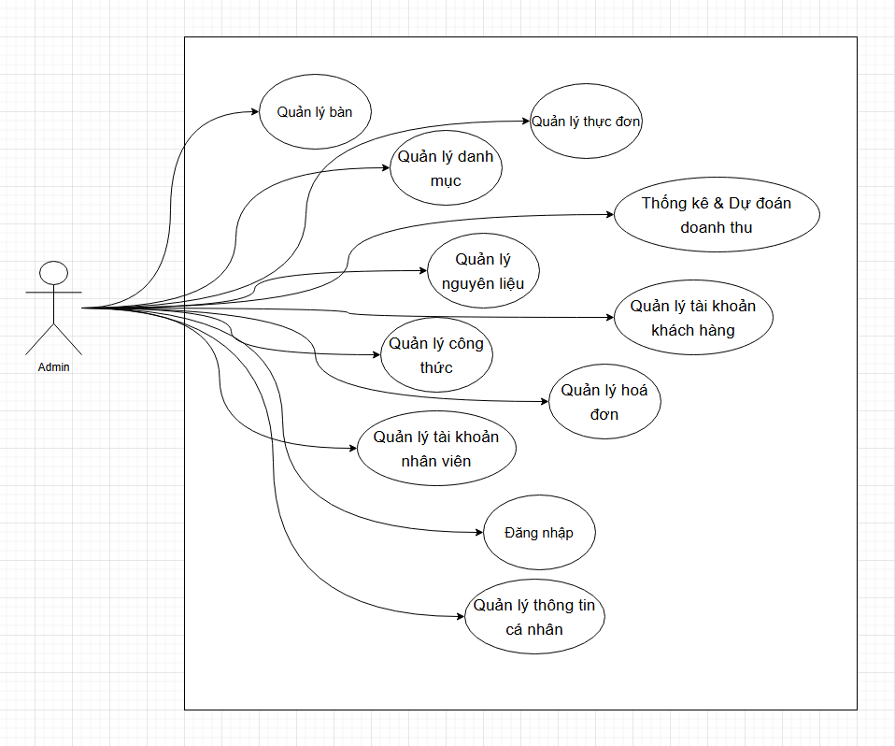

Hình 2.3.2.1: Biểu đồ use case tổng quát của quản trị viên

**c. Nhân viên**

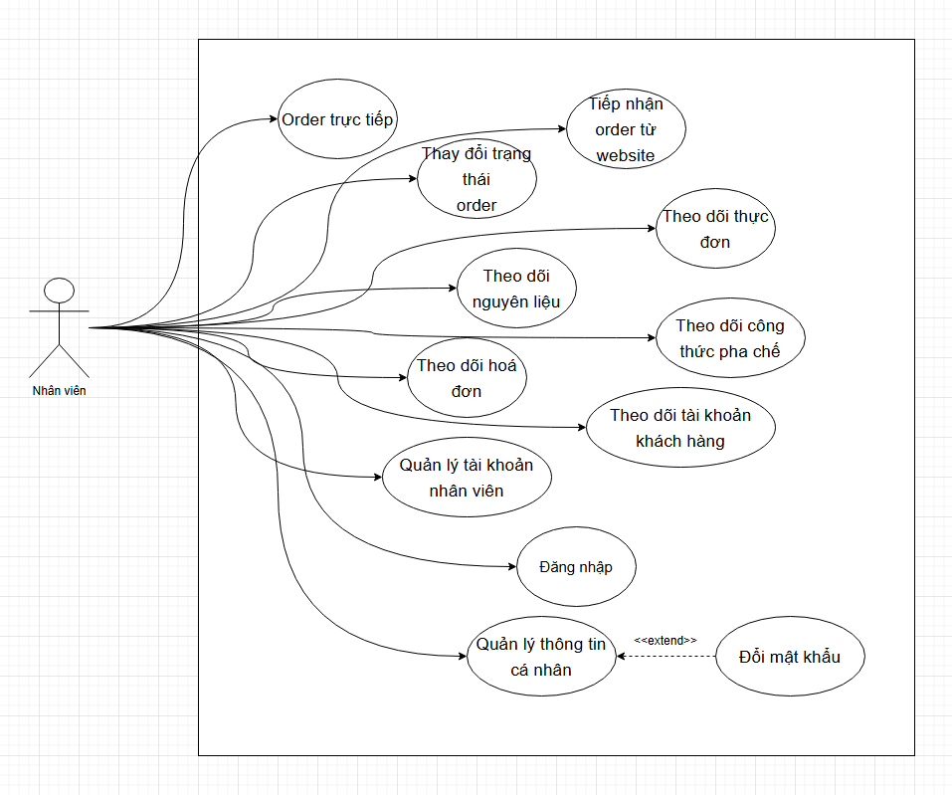

Hình 2.3.2.2: Biểu đồ use case tổng quát của nhân viên

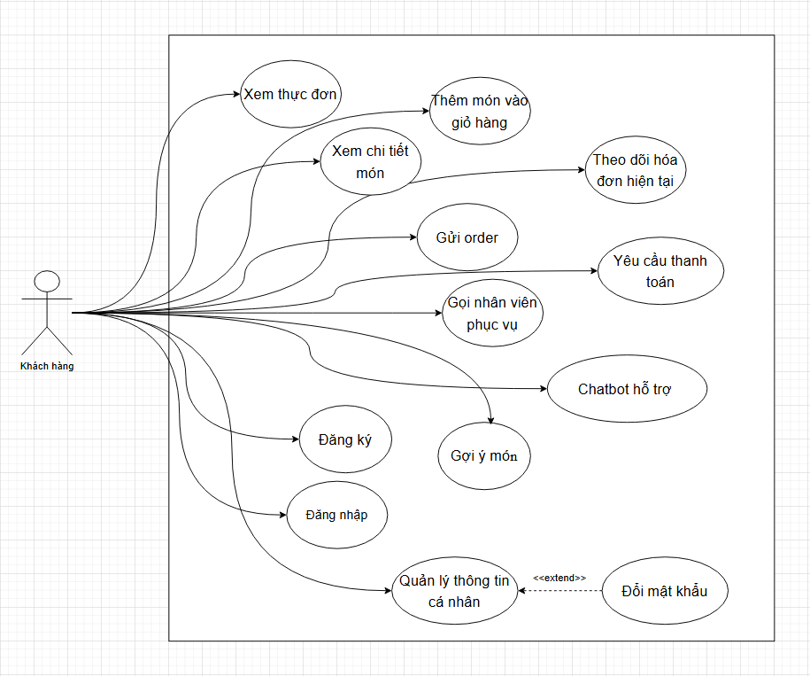**c. Khách hàng**

Hình 2.3.2.3: Biểu đồ usercase tổng quát của khách hàng

**Danh sách usecase và mô tả cho admin**

|  |  |  |  |  |
| --- | --- | --- | --- | --- |
| **ID** | **Tên Use Case** | **Mô tả ngắn gọn Use Case** | **Chức năng** | **Ghi chú** |
| UC001 | Đăng nhập | Cho phép **Admin** đăng nhập vào hệ thống bằng tài khoản quản trị. | Đăng nhập | |  | | --- | | Bắt buộc để truy cập các chức năng khác |  |  | | --- | |  | |
| UC002 | Quản lý bàn | Cho phép **Admin** quản lý thông tin bàn: thêm, sửa, xoá, gán bàn cho khu vực. | Quản lý bàn |  |
| UC003 | Quản lý thực đơn | Cho phép **Admin** quản lý thông tin thực đơn và danh mục món: thêm, sửa, xóa món. | Quản lý thực đơn |  |
| UC004 | Quản lý danh mục | Cho phép **Admin** quản lý danh mục món: thêm, sửa, xóa danh mục. | Quản lý danh mục |  |
| UC005 | Quản lý nguyên liệu | Cho phép **Admin** quản lý thông tin nguyên liệu: nhập kho, cập nhật tồn kho, cảnh báo hết hàng. | Quản lý nguyên liệu |  |
| UC006 | Quản lý công thức | Cho phép **Admin** định nghĩa và chỉnh sửa công thức pha chế cho từng món trong menu. | Quản lý công thức |  |
| UC007 | Quản lý hoá đơn | Cho phép **Admin** theo dõi chi tiết các hoá đơn đã thanh toán, thống kê doanh thu theo ngày/tháng. | Quản lý hoá đơn |  |
| UC008 | Thống kê & Dự đoán doanh thu | Cho phép **Admin** xem báo cáo, biểu đồ thống kê và dự đoán doanh thu dựa trên dữ liệu lịch sử. | Thống kê, Dự đoán |  |
| UC009 | Quản lý tài khoản nhân viên | Cho phép **Admin** tạo, sửa, xoá và phân quyền tài khoản nhân viên (staff, barista). | Quản lý tài khoản |  |
| UC010 | Quản lý tài khoản khách hàng | Cho phép **Admin** xem và quản lý thông tin tài khoản khách hàng. | Quản lý tài khoản |  |
| UC011 | Quản lý thông tin cá nhân | Cho phép **Admin** cập nhật thông tin tài khoản cá nhân (họ tên, mật khẩu, ảnh đại diện, v.v.). | Quản lý hồ sơ cá nhân |  |

**Danh sách usecase và mô tả cho nhân viên**

|  |  |  |  |  |
| --- | --- | --- | --- | --- |
| **ID** | **Tên Use Case** | **Mô tả ngắn gọn** | **Chức năng chính** | **Ghi chú** |
| UC001 | Đăng nhập | Cho phép nhân viên đăng nhập vào hệ thống bằng tài khoản được cấp. | Xác thực tài khoản nhân viên | Phân quyền theo vai trò (nhân viên, barista, thu ngân, v.v.) |
| UC002 | Order trực tiếp | Cho phép nhân viên tạo order trực tiếp cho khách tại quán. | Order trực tiếp với khách | Tạo bản ghi trong orders và order_items |
| UC003 | Tiếp nhận order từ website | Cho phép nhân viên xem và xác nhận các order được gửi từ khách hàng trên website. | Tiếp nhận order từ khách | Hiển thị danh sách order mới đến |
| UC004 | Thay đổi trạng thái order | Cho phép nhân viên cập nhật trạng thái order (đang pha chế, hoàn tất, đã phục vụ...). | Thay đổi trạng thái order | Cập nhật trường status trong bảng orders |
| UC005 | Theo dõi thực đơn | Cho phép nhân viên xem danh sách các món hiện có, giá và tình trạng (còn/ hết). | Theo dõi thực đơn | Dữ liệu đồng bộ với bảng menu |
| UC006 | Theo dõi nguyên liệu | Cho phép nhân viên theo dõi số lượng nguyên liệu còn lại trong kho. | Theo dõi nguyên liệu | Cập nhật từ bảng ingredients |
| UC007 | Theo dõi công thức pha chế | Cho phép nhân viên xem chi tiết công thức của từng món để pha chế chính xác. | Theo dõi công thức | Liên kết menu_recipes hoặc recipe_details |
| UC008 | Theo dõi hoá đơn | Cho phép nhân viên xem và in các hóa đơn của khách hàng. | Theo dõi hóa đơn | Dữ liệu từ bảng orders và payments |
| UC009 | Theo dõi tài khoản khách hàng | Cho phép nhân viên xem thông tin khách hàng để phục vụ và hỗ trợ. | Theo dõi tài khoản khách hàng | Liên kết bảng users (role = customer) |
| UC010 | Quản lý thông tin cá nhân | Cho phép nhân viên xem và chỉnh sửa thông tin tài khoản cá nhân. | Quản lý tài khoản cá nhân | Chỉnh sửa bảng users của chính họ |
| UC011 | Đổi mật khẩu | Cho phép nhân viên đổi mật khẩu đăng nhập hệ thống. | Đổi mật khẩu | Thực hiện xác thực trước khi đổi |

**Danh sách usecase và mô tả cho khách hàng**

|  |  |  |  |  |
| --- | --- | --- | --- | --- |
| **ID** | **Tên Use Case** | **Mô tả ngắn gọn** | **Chức năng chính** | **Ghi chú** |
| UC001 | Đăng nhập/Đăng ký | Cho phép khách hàng đăng nhập vào hệ thống hoặc sử dụng chế độ khách (không đăng nhập). | Xác thực tài khoản khách hàng | Có thể đăng nhập bằng tài khoản hoặc đăng nhập ẩn danh |
| UC002 | Xem thực đơn | Cho phép khách hàng xem danh sách các món ăn, đồ uống có trong thực đơn. | Theo dõi thực đơn | Dữ liệu lấy từ bảng menu |
| UC003 | Xem chi tiết món | Hiển thị chi tiết thông tin món ăn, bao gồm mô tả, giá, nguyên liệu, hình ảnh,... | Chọn xem chi tiết món | Liên kết tới thông tin công thức và nguyên liệu |
| UC004 | Thêm món vào giỏ hàng | Cho phép khách hàng chọn món và thêm vào giỏ hàng của mình trước khi gửi order. | Thêm món vào giỏ hàng | Có thể tăng giảm số lượng |
| UC005 | Gửi order | Cho phép khách hàng gửi yêu cầu order tới nhân viên phục vụ. | Gửi yêu cầu order | Sinh ra order và order_items |
| UC006 | Theo dõi hóa đơn hiện tại | Cho phép khách hàng theo dõi các món đã order và tổng tiền. | Theo dõi hóa đơn | Cập nhật realtime từ hệ thống |
| UC007 | Gọi nhân viên phục vụ | Cho phép khách hàng gửi tín hiệu gọi nhân viên đến bàn. | Gọi nhân viên | Sử dụng socket hoặc notification |
| UC008 | Yêu cầu thanh toán | Cho phép khách hàng gửi yêu cầu thanh toán hóa đơn cho nhân viên. | Yêu cầu thanh toán | Có thể chọn thanh toán tiền mặt hoặc online |
| UC009 | Chatbot hỗ trợ | Cho phép khách hàng trò chuyện với chatbot để hỏi thông tin món, khuyến mãi, hướng dẫn. | Chatbot hỗ trợ | Có thể tích hợp AI hoặc kịch bản sẵn |
| UC010 | Gợi ý món | Gợi ý các món phù hợp dựa trên sở thích hoặc lịch sử order của khách hàng. | Gợi ý món ăn theo sở thích | Dựa vào dữ liệu recommendations |

### 2.3.3 Biểu đồ use case phân rã

**a. Admin**

* Biểu đồ chức năng quản lý bàn

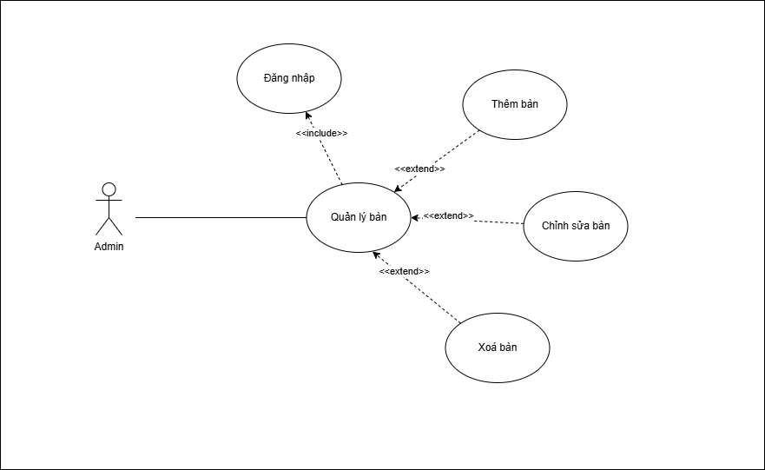

Hình 2.3.3.1: Biểu đồ chức năng quản lý bàn

* Biểu đồ quản thực đơn

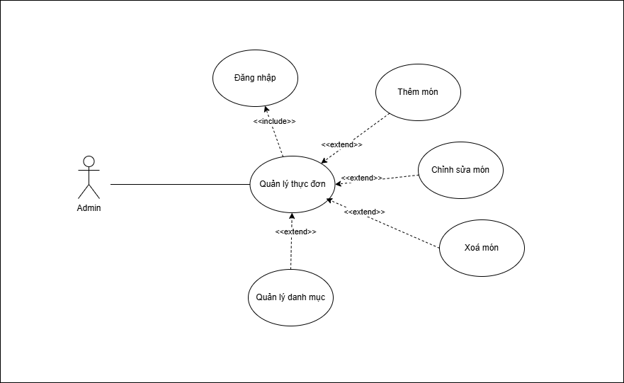

Hình 2.3.3.2: Biểu đồ chức năng quản lý thực đơn

* Biểu đồ chức năng quản lý danh mục

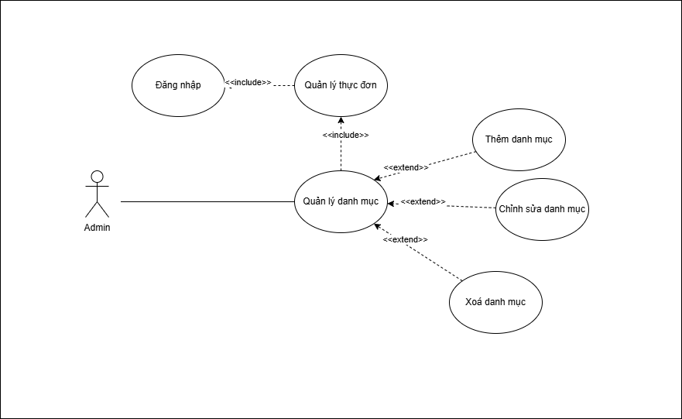

Hình 2.3.3.3: Biểu đồ chức năng quản lý danh mục

* Biểu đồ chức năng quản lý hoá đơn

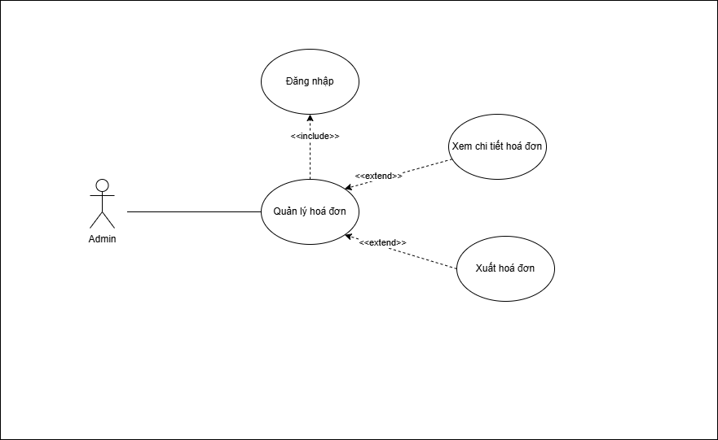

Hình 2.3.3.4: Biểu đồ chức năng quản lý hoá đơn

* Biểu đồ thống kê

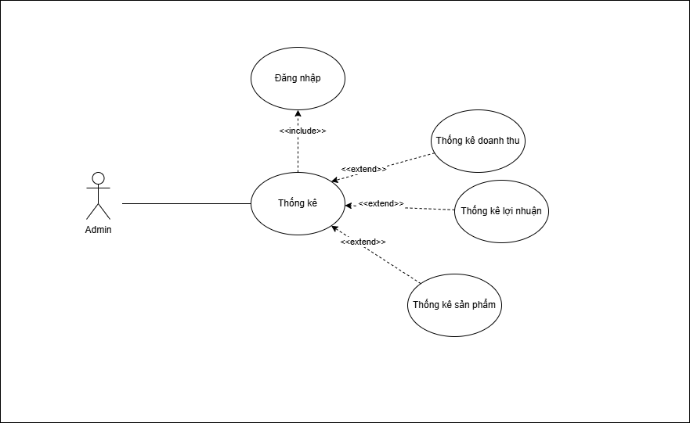

Hình 2.3.3.5: Biểu đồ thống kê

* Biểu đồ bán hàng

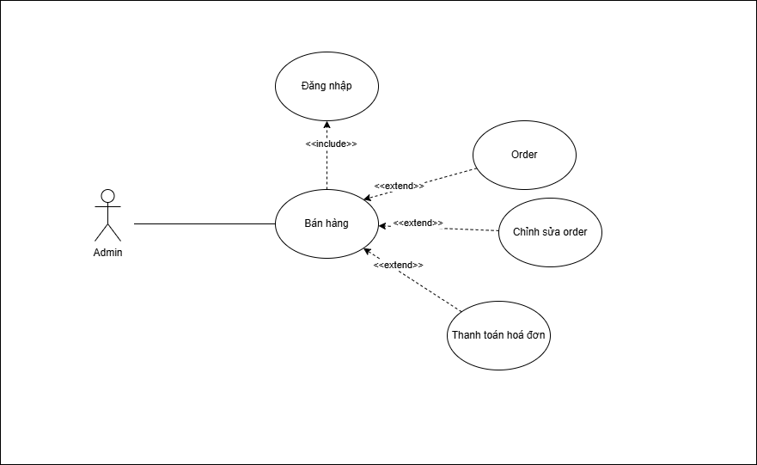

Hình 2.3.3.6: Biểu đồ bán hàng

**b. Khách hàng**

* Biểu đồ order

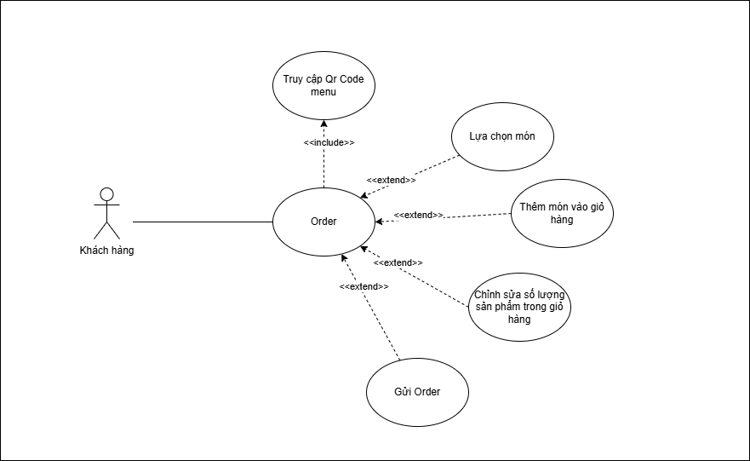

Hình 2.3.3.7: Biểu đồ order

* Biểu đồ yêu câu thanh toán

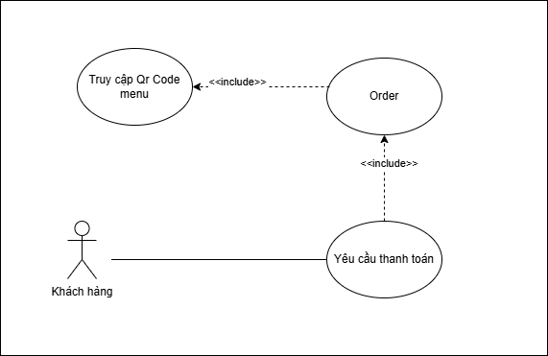

Hình 2.3.3.8: Biểu đồ yêu cầu thanh toán

* Biểu đồ gọi nhân viên phục vụ

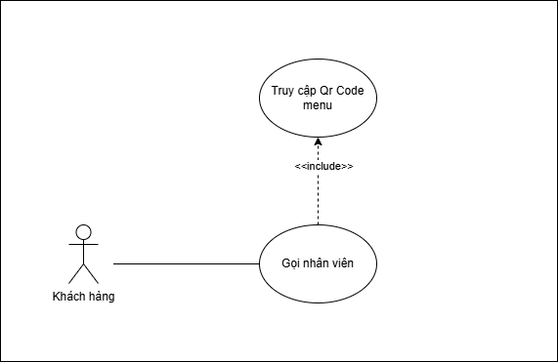

Hình 2.3.3.9: biểu đồ gọi nhân viên phục vụ

### 2.3.4 Biểu đồ hoạt động

**a. Admin**

* Biểu đồ hoạt động chức năng đăng nhập

Kịch bản chức năng đăng nhập:

|  |  |
| --- | --- |
| Mô tả | Admin đăng nhập vào hệ thống để truy cập các tính năng |
| Tác nhân | Quản trị viên, Nhân viên |
| Mục đích | Đăng nhập vào hệ thống để sử dụng các tính năng |
| Kịch bản | 1. Người dùng truy cập vào trang đăng nhập trang web.  2. Hệ thống hiển thị trang đăng nhập với các thông tin cần nhập.  3. Người dùng nhập thông tin đăng (email và mật khẩu).  4. Người dùng nhấn nút "Đăng nhập" để tiếp tục.  5. Hệ thống kiểm tra thông tin đăng nhập của người dùng. Nếu thông tin chính xác, hệ thống sẽ cho phép người dùng truy cập vào hệ thống.  6. Hệ thống chuyển hướng người dùng đến trang chính của hệ thống để sử dụng các tính năng.  7. Trường hợp thông tin đăng nhập sai hoặc không hợp lệ, hệ thống sẽ thông báo lỗi và đề nghị người dùng thực hiện đăng nhập lại.. |

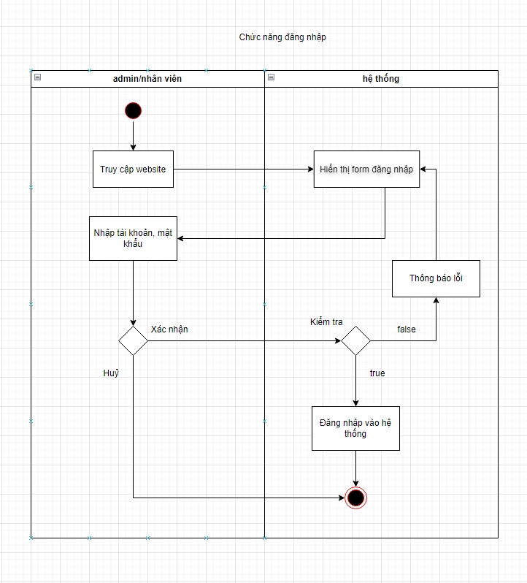

Hinh 2.3.4.1: Biểu đồ hoạt động chức năng đăng nhập

* Biểu đồ hoạt động chức năng order (nhân viên)

Kịch bản chức năng order (nhân viên)

|  |  |
| --- | --- |
| Mô tả | Thực hiện order trực tiếp với khách hàng |
| Tác nhân | Admin, nhân viên |
| Mục đích | Order sản phẩm cho khách hàng |
| Kịch bản | 1. Tiếp nhận thông tin order từ khách hàng.  2. Truy cập hệ thông order, lựa chọn bàn.  3. Hệ thống hiển thị menu, thông tin bàn.  4. Nhân viên mở bàn, lựa chọn sản phẩm và số lượng theo yêu cầu của khách hàng và nhấn order.  5. Hệ thống lưu thông tin order vào hoá đơn. |

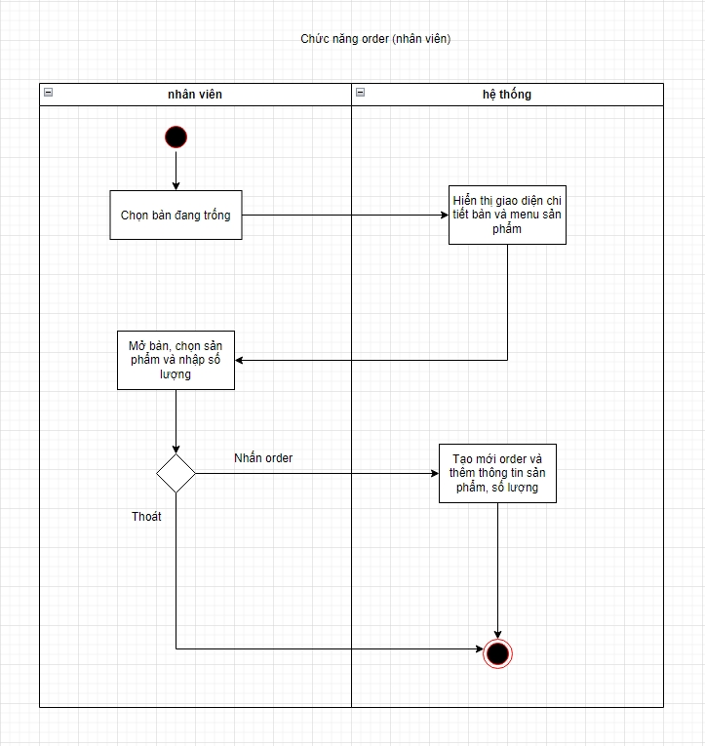

Hình 2.3.4.2: Biểu đồ hoạt động chức năng quản lý tài khoản

* Biểu đồ hoạt động chức năng tiếp nhận order

Kịch bản chức năng tiếp nhận order

|  |  |
| --- | --- |
| Mô tả | Tiêp nhận order từ khách hàng qua QR Code |
| Tác nhân | Admin, nhân viên |
| Mục đích | Xác nhận order từ khách hàng qua QR Code |
| Kịch bản | 1. Khách hàng đã yêu cầu order qua QR Code.  2. Tại giao diện hệ thống nhân viên chọn vào bàn cần tiếp nhận order.  3. Thông tin đặt hàng của khách hàng được hệ thống trình bày trên giao diện.  4. Nhân viên xác nhận thông tin order thực hiện phục vụ xong và nhấn “Phục vụ”.  5. Hệ thống chuyển trạng thái hoá đơn và bàn sang đang phục vụ. |

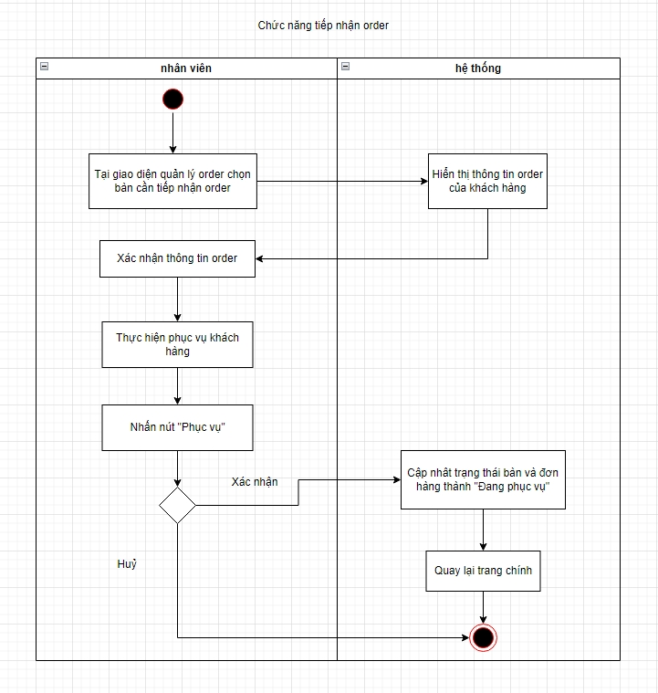

Hình 2.3.4.3: Biểu đồ hoạt động chức năng tiếp nhận order

* Biểu đồ hoạt động chức năng tìm kiếm sản phẩm

Kịch bản chức năng tìm kiếm sản phẩm

|  |  |
| --- | --- |
| Mô tả | Hỗ trợ người dùng dễ dàng tìm kiếm và lựa chọn sản phẩm |
| Tác nhân | Khách hàng, nhân viên, quản lý |
| Mục đích | Tìm kiếm sản phẩm mong muốn |
| Kịch bản | 1. Người dùng truy cập vào giao diện danh mục sản phẩm (Qua QR Code, trang quản lý sản phẩm đối với nhân viên và admin).  2. Tại giao diện danh mục, người dùng nhập từ khóa (tên món ăn, đồ uống) vào ô tìm kiếm.  3. Dựa trên thông tin tìm kiếm, hệ thống lọc và hiển thị các sản phẩm tương ứng.  4. Người dùng lựa chọn sản phẩm để thực hiện chức năng tiếp theo (Order, chỉnh sửa thông tin, …)  5. Hệ thống cập nhật thông tin theo chức năng và sản phẩm lựa chọn. |

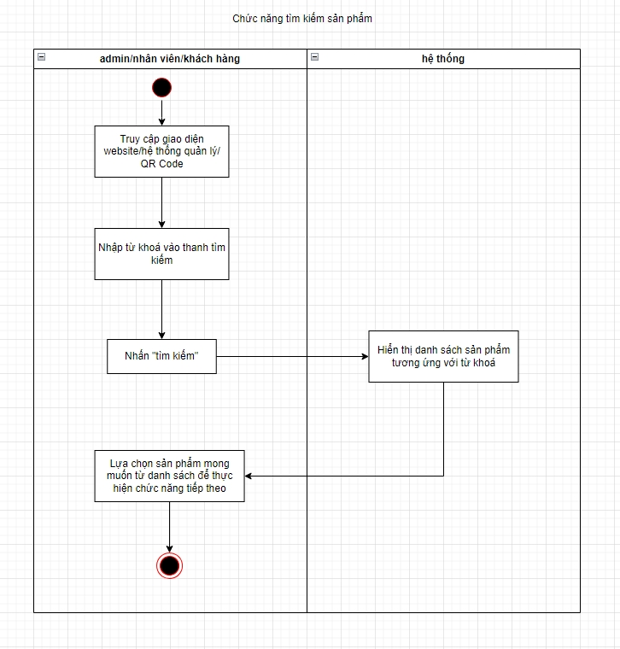

Hình 2.3.4.4: Biểu đồ hoạt động chức năng tìm kiếm sản phẩm

* Biểu đồ hoạt động chức năng thêm bàn mới

Kịch bản chức năng thêm bàn mới

|  |  |
| --- | --- |
| Mô tả | Thêm bàn mới trên hệ thống quản lý |
| Tác nhân | Quản lý |
| Mục đích | Cho phép người dùng thêm bàn mới trên hệ thống quản lý để phù hợp với hiện trạng thực tế. |
| Kịch bản | 1. Admin đăng nhập vào hệ thống quản lý rồi truy cập danh mục quản lý bàn.  2. Hiển thị giao diện chức năng quản lý bàn hiện có trong hệ thống.  3. Người dùng chọn chức năng “Thêm bàn” trên giao diện chức năng quản lý bàn.  4. Hiển thị biểu mẫu thêm bàn mới.  5. Người dùng nhập thông tin rồi chọn “Thêm” trên giao diện.  6. Hệ thống tạo dữ liệu bàn mới và lưu vào cơ sở dữ liệu. |

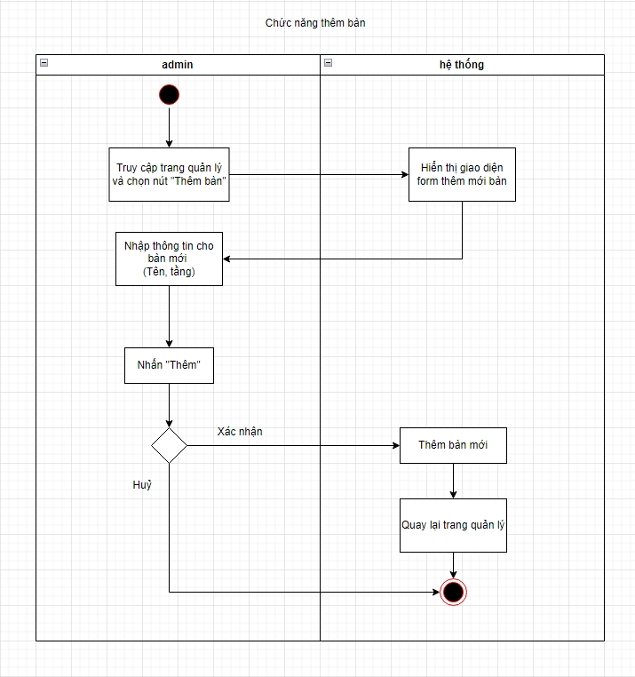

Hình 2.3.4.5: Biểu đồ hoạt động chức năng thêm bàn mới

* Biểu đồ hoạt động chức năng chỉnh sửa thông tin bàn

Kịch bản chức năng chỉnh sửa thông tin bàn

|  |  |
| --- | --- |
| Mô tả | Chỉnh sửa thông tin bàn |
| Tác nhân | Quản lý |
| Mục đích | Cho phép người dùng chỉnh sửa thông tin của bàn. |
| Kịch bản | 1. Admin đăng nhập vào hệ thống quản lý rồi truy cập danh mục quản lý bàn.  2. Hiển thị giao diện chức năng quản lý bàn hiện có trong hệ thống.  3. Người dùng chọn bàn cần tiến hành chỉnh sửa thông tin.  4. Hệ thống hiển thị thông tin chi tiết cho bàn mà người dùng chọn.  5. Người dùng tiến hành sửa đổi và nhấn “Lưu”.  6. Hệ thống tiến hành xác minh tính hợp lệ của dữ liệu được nhập.  7. Nếu dữ liệu hợp lệ cập nhật thông tin bàn vào cơ sở dữ liệu và thông báo cập nhật thành công.  8. Người dùng hoàn tất quá trình sửa thông tin bàn. |

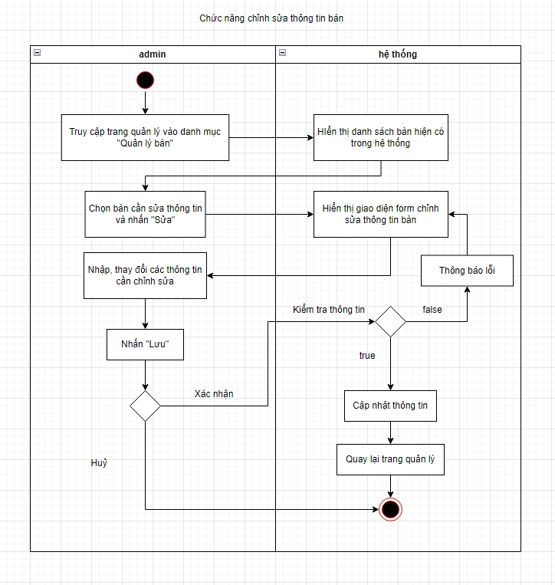

Hình 2.3.4.6: Biểu đồ hoạt động chức năng chỉnh sửa thông tin bàn

* Biểu đồ hoạt động chức năng xoá bàn

Kịch bản chức năng xoá bàn

|  |  |
| --- | --- |
| Mô tả | Xoá bàn khỏi hệ thống |
| Tác nhân | Quản lý |
| Mục đích | Cho phép quản lý xoá thông tin của bàn trong hệ thống quản lý quán. |
| Kịch bản | 1. Admin đăng nhập vào hệ thống quản lý rồi truy cập danh mục quản lý bàn.  2. Giao diện quản lý bàn được hiển thị.  3. Người dùng chọn bàn cần xoá khỏi hệ thống.  4. Hiển thị chi tiết thông tin bàn được lựa chọn.  5. Người dùng xác nhận việc xoá bàn và nhấn vào nút "Xoá".  6. Hệ thống yêu cầu xác nhận lại việc xoá bàn.  7. Người dùng xác nhận một lần nữa việc xoá bàn.  8. Hệ thống xử lý yêu cầu và xoá thông tin của bàn khỏi cơ sở dữ liệu.  9. Hệ thống cập nhật giao diện và thông báo cho người dùng rằng bàn đã được xoá thành công. |

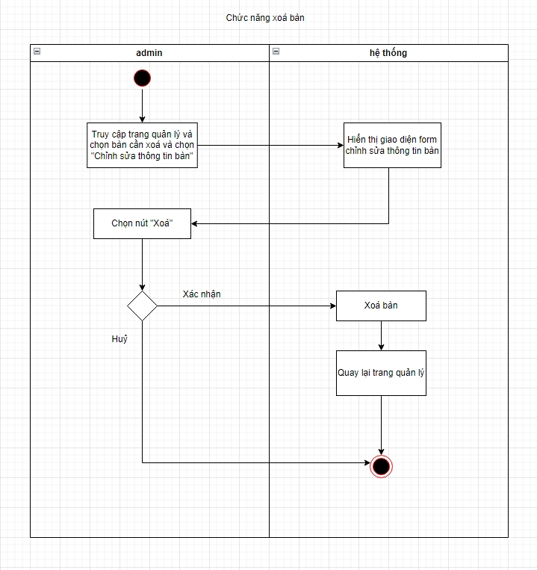

Hình 2.3.4.7: Biểu đồ hoạt động chức năng xoá bàn

### 2.3.5 Biểu đồ trình tự

* Biểu đồ trình tự chức năng đăng nhập

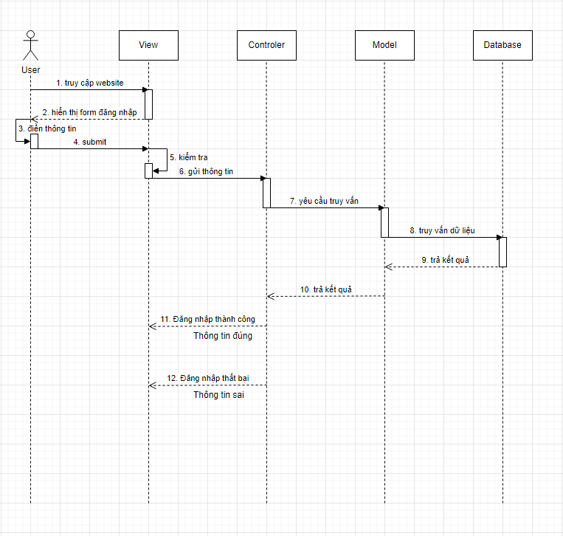

Hình 2.3.5.1: Biểu đồ trình tự chức năng đăng nhập

* Biểu đồ trình tự chức năng order (nhân viên)

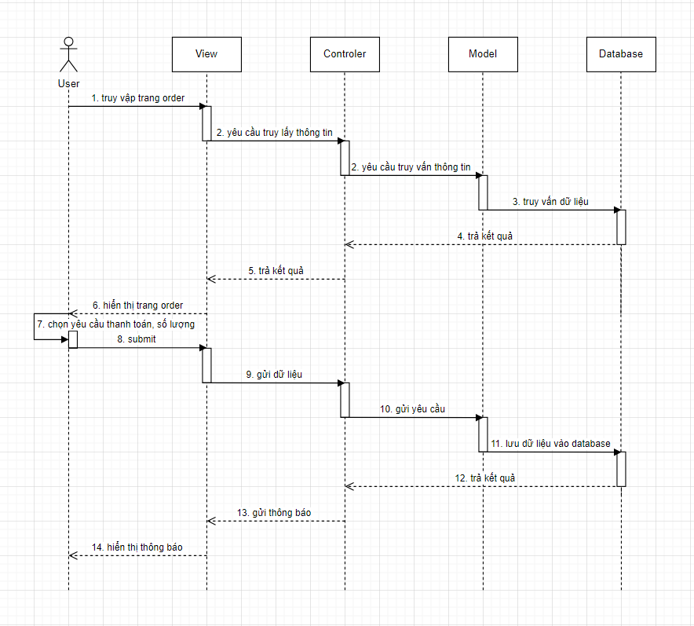

Hình 2.3.5.2: Biểu đồ trình tự chức năng order (nhân viên)

* Biểu đồ trình tự chức năng tiếp nhận order

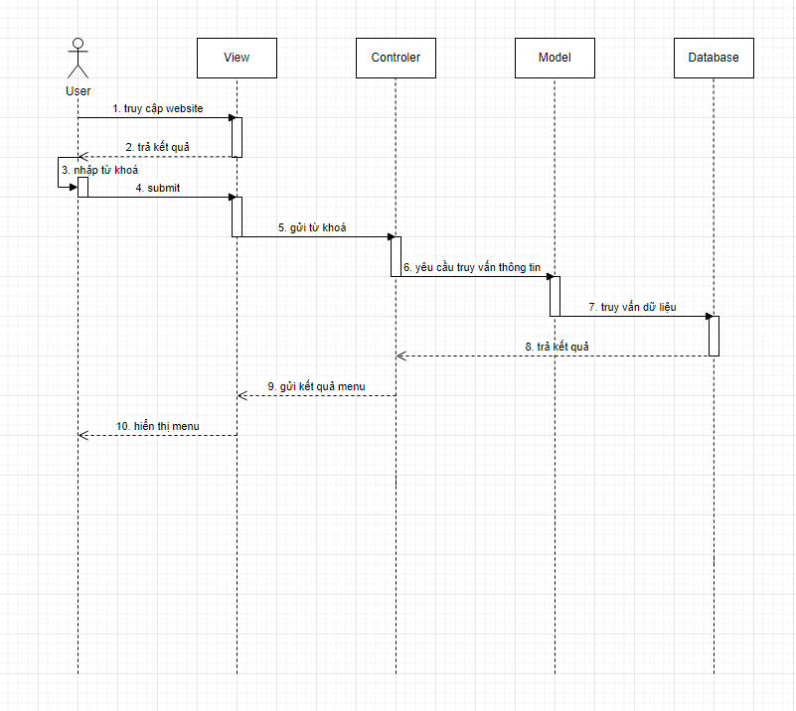

Hình 2.3.5.3: Biểu đồ trình tự chức tiếp nhận order

* Biểu đồ trình tự chức năng tìm kiếm sản phẩm

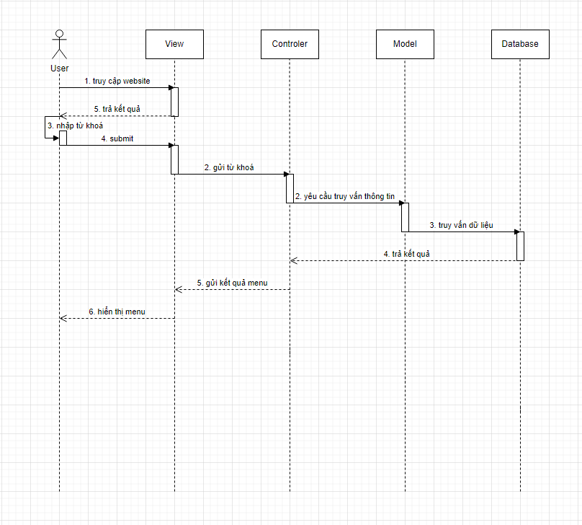

Hình 2.3.5.4: Biểu đồ trình tự chức năng tìm kiếm sản phẩm

* Biểu đồ trình tự chức năng thêm bàn mới

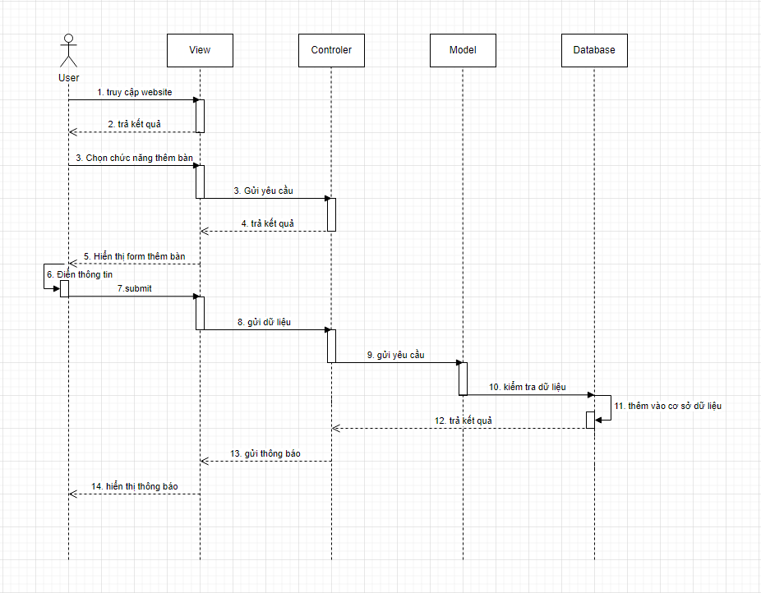

Hình 2.3.5.5: Biểu đồ trình tự chức năng thêm bàn mới

* Biểu đồ trình tự chức năng order (khách hàng)

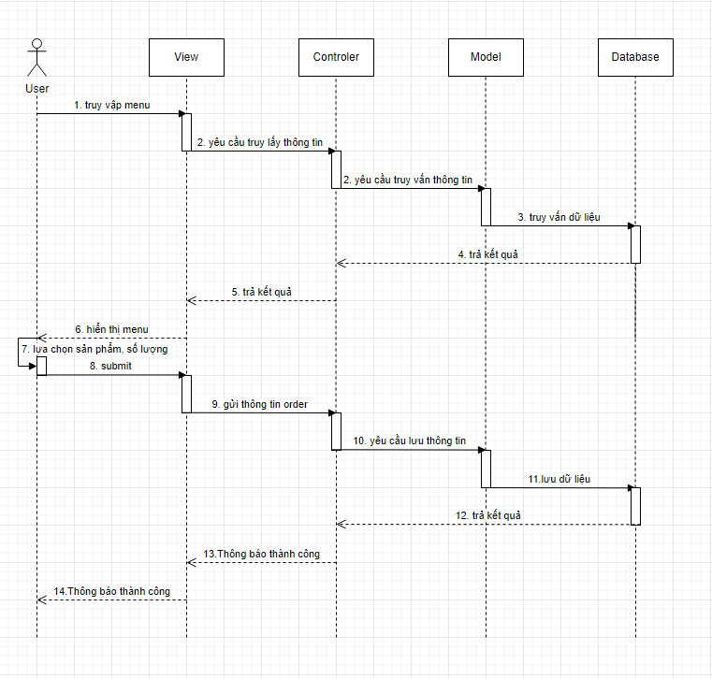

Hình 2.3.5.19: Biểu đồ trình tự chức năng order (khách hàng)

* Biểu đồ trình tự chức năng yêu cầu thanh toán

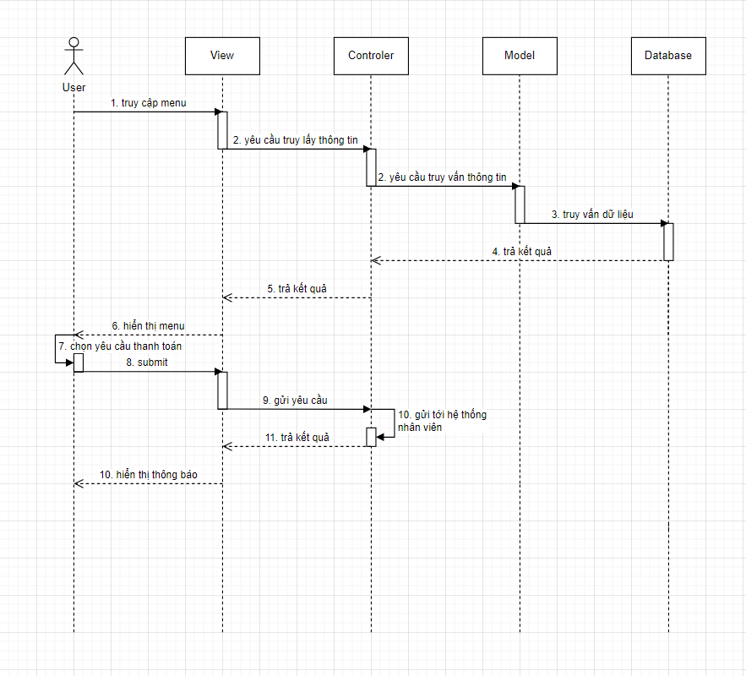

Hình 2.3.5.20: Biểu đồ trình tự chức năng yêu cầu thanh toán

* Biểu đồ trình tự chức năng gọi nhân viên phục vụ

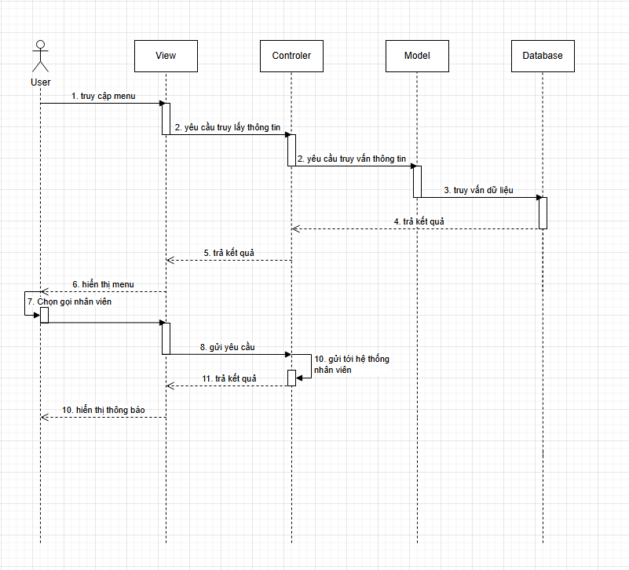

Hình 2.3.5.21: Biểu đồ trình tự chức năng gọi nhân viên phục vụ

## Thiết kế cơ sở dữ liệu

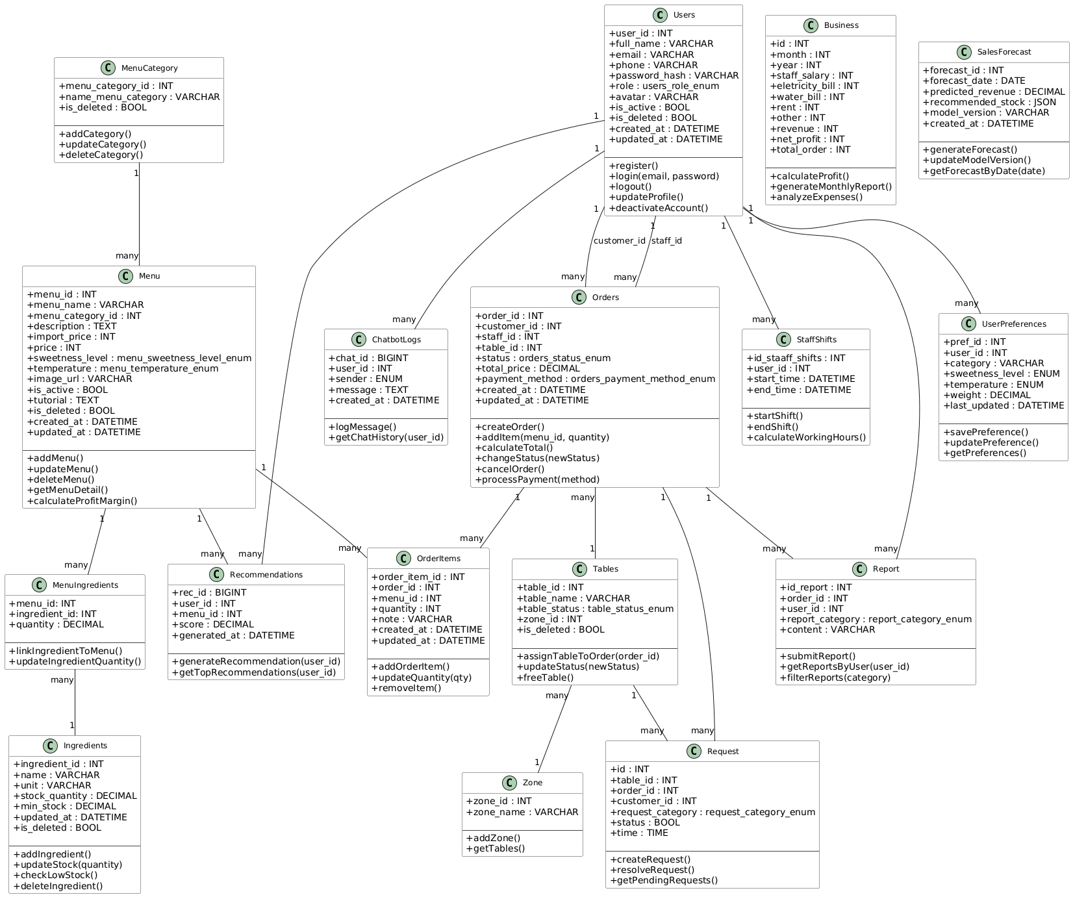

Hình 2.4.1: Biểu đồ lớp

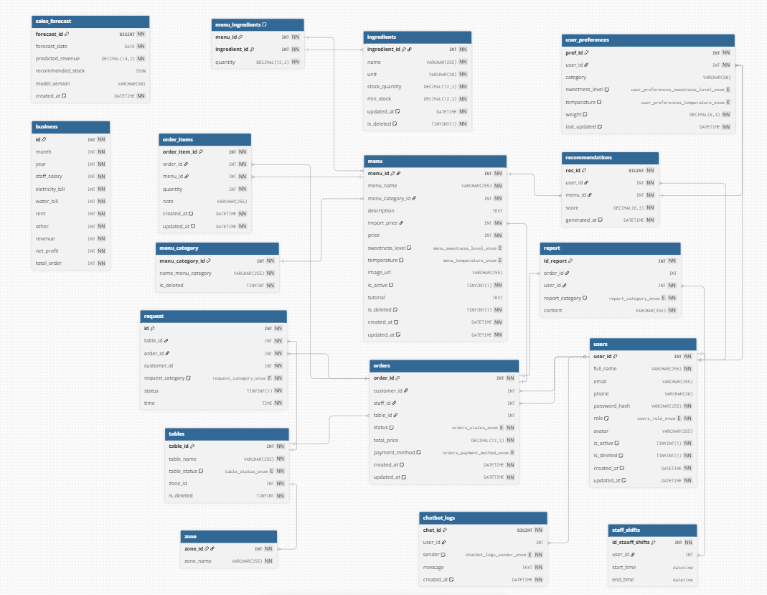

Hình 2.4.2: Cơ sở dữ liệu

# CHƯƠNG 2: KẾT QUẢ THỰC HIỆN

## Giao diện Admin

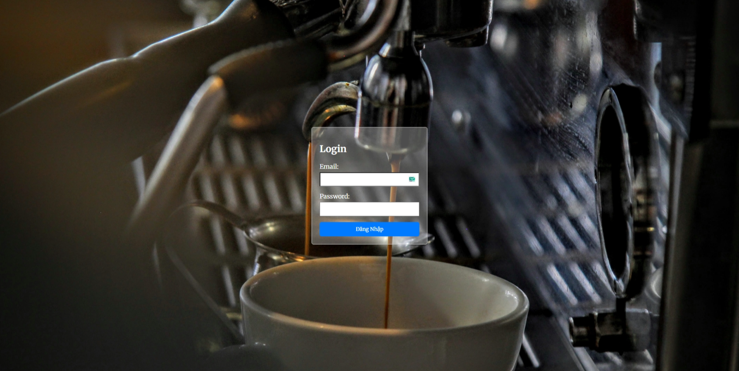

Hình 3.2.1: Giao diện đăng nhập

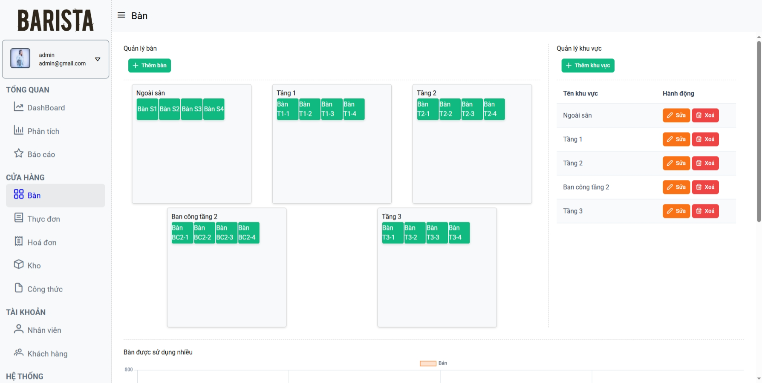

Hình 3.2.2.1: Giao diện chức năng quản lý bàn

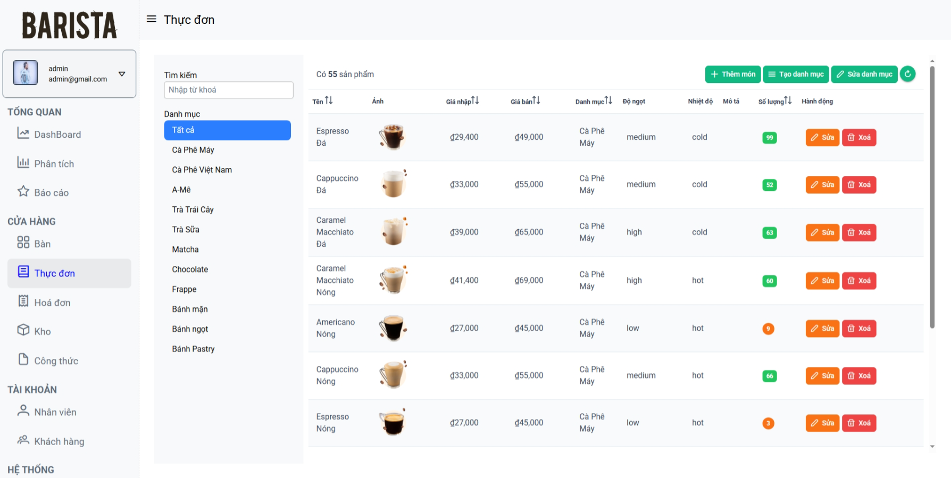

Hình 3.2.3: Giao diện quản lý thực đơn

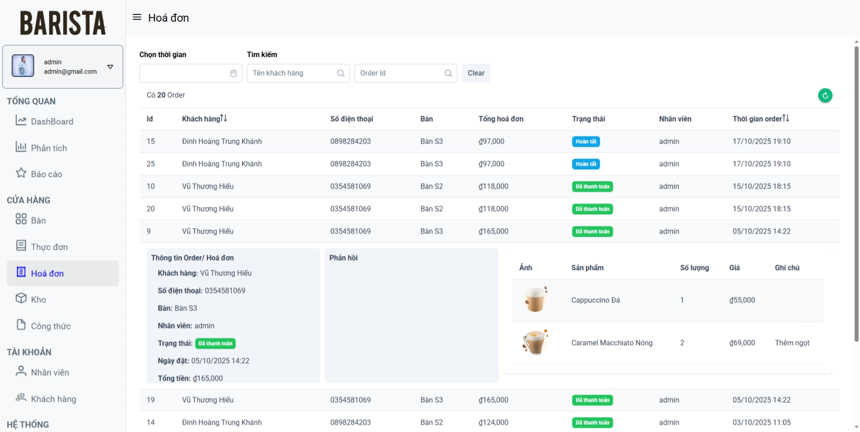

Hình 3.2.4.1: Giao diện quản lý hoá đơn

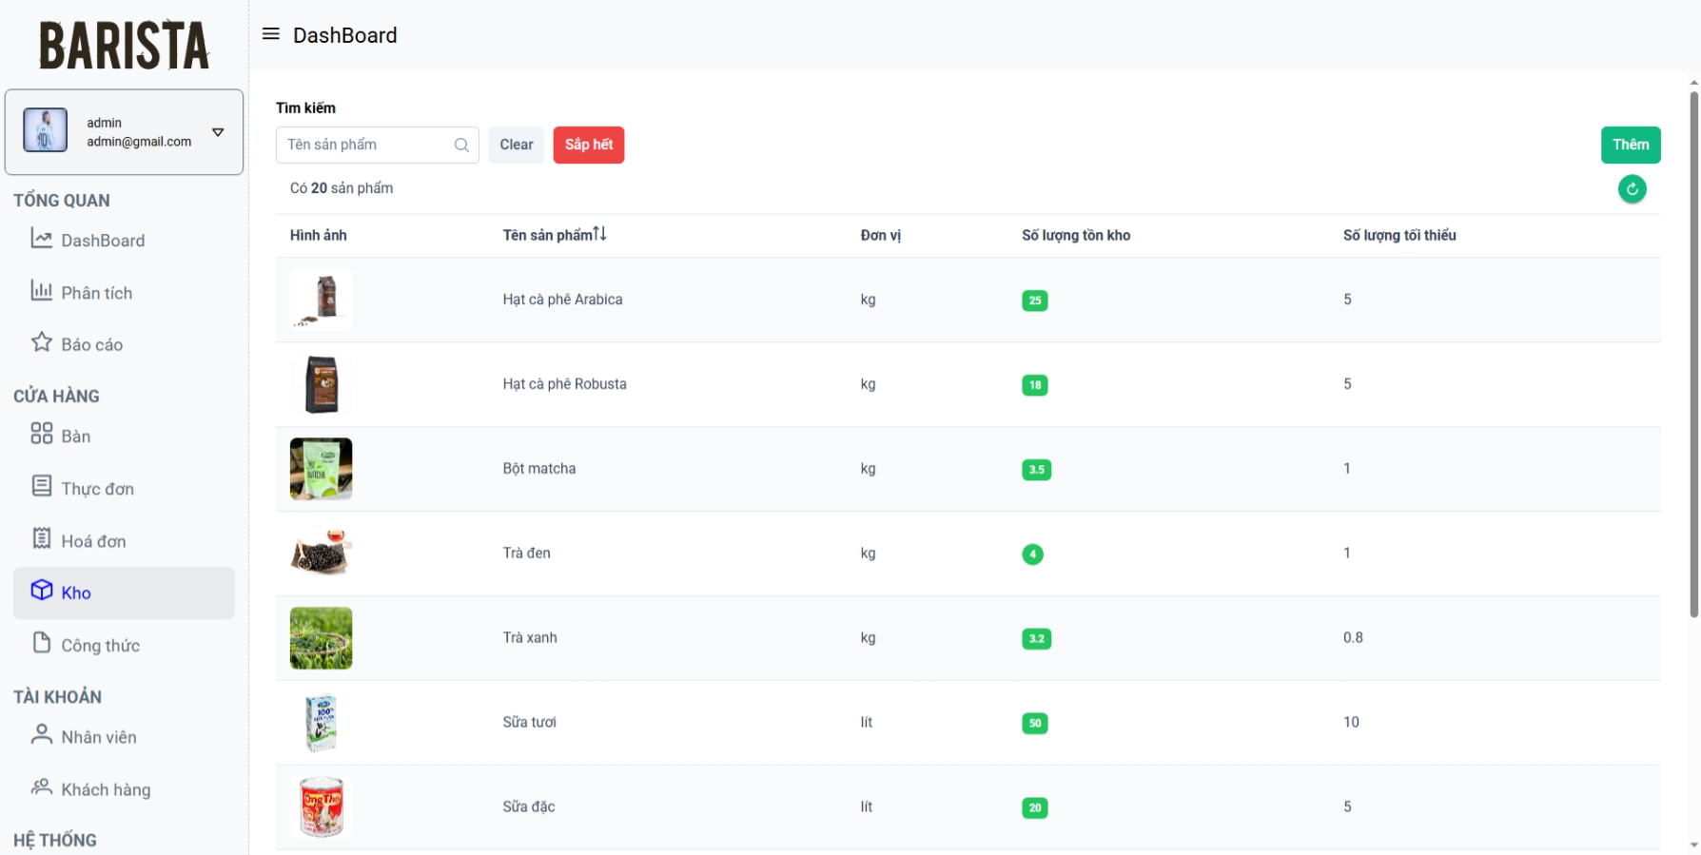

Hình 3.2.4.2: Giao diện quản lý kho

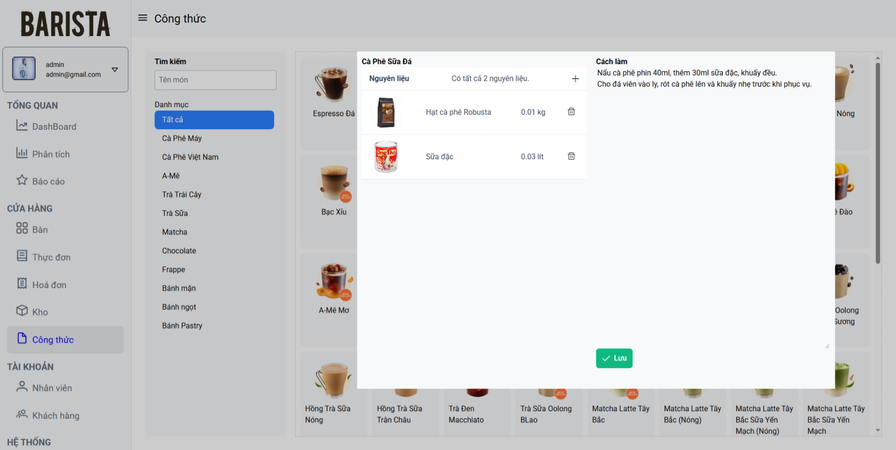

Hình 3.2.4.3: Giao diện quản lý công thức

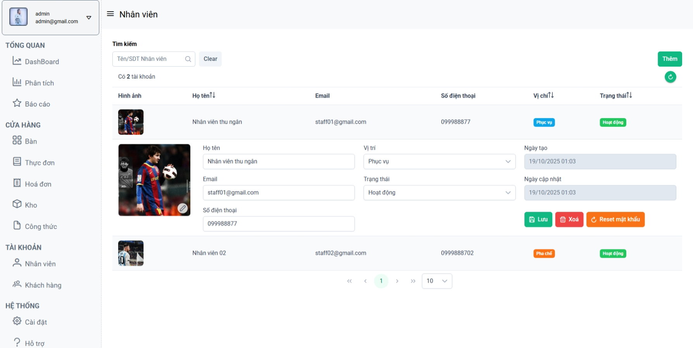

Hình 3.2.4.4: Giao diện quản lý tài khoản nhân viên

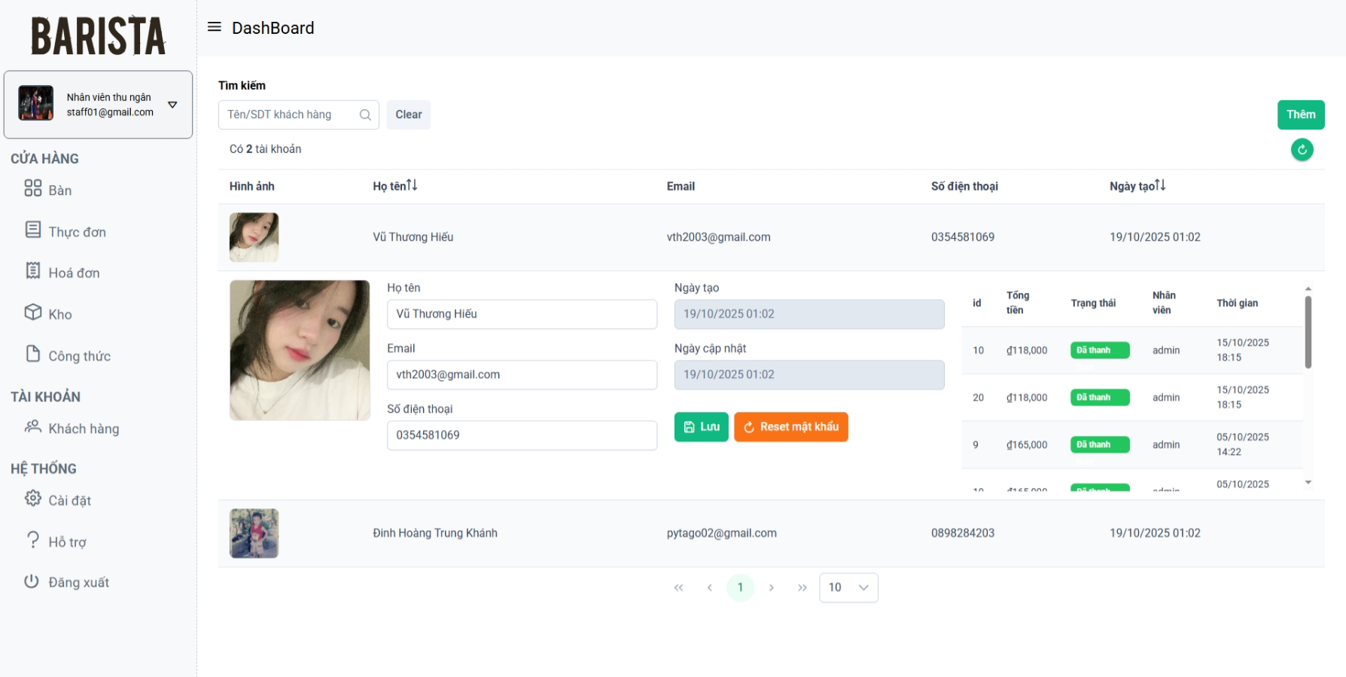

Hình 3.2.4.5: Giao diện quản lý tài khoản khách hàng

## Giao diện khách hàng

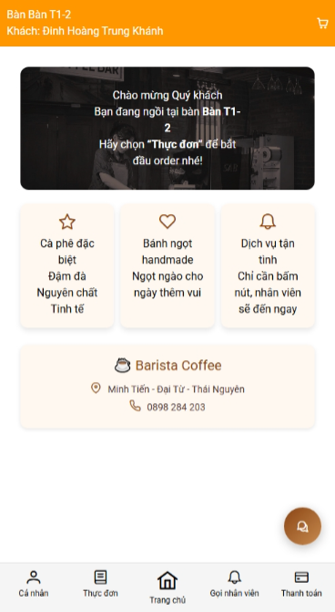

Hình 3.3.1.1: Giao diện trang chủ

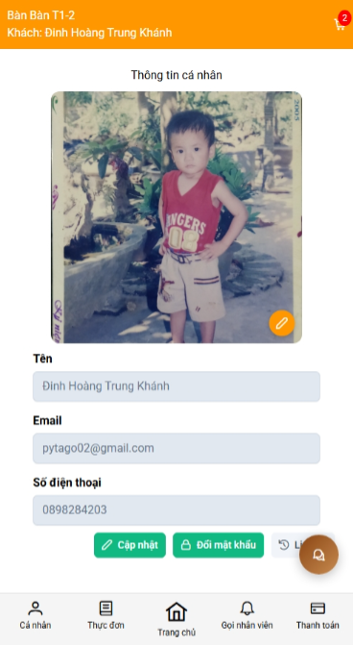

Hình 3.3.1.2: Giao diện thông tin cá nhân

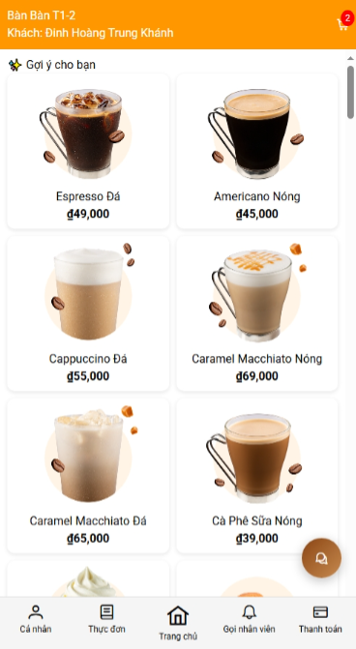

Hình 3.3.2.1: Giao diện thực đơn

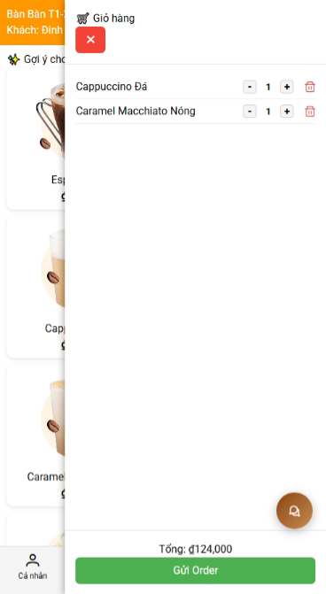

Hình 3.3.2.2: Giao diện giỏ hàng

# KẾT LUẬN VÀ HƯỚNG PHÁT TRIỂN

Sau khi thực hiện em đã được hoàn thành đúng hạn và đạt được những kết quả như sau:

1. **Tổng quát:**

* Khảo sát và phân tích thực trạng quản lý cửa hàng để xây dựng website hỗ trợ quản lý cửa hàng và giúp tối ưu hiệu suất làm việc.
* Tìm hiểu và nghiên cứu về framework Angular, một công nghệ mạnh mẽ trong lĩnh vực phát triển web, để xây dựng website quản lý quán cafe.

1. **Về chức năng của website đã đạt được một số kết quả sau:**

* Quản lý cửa hàng bao gồm quản lý bàn, quản lý thực đơn, quản lý hoá đơn.
* Quan sát và theo dõi thực trạng kinh doanh của cửa hàng thông qua việc trực quan các số liệu kinh doanh, và so sánh vơi các tháng trước để có thể đưa ra chiến lược phát triển phù hợp với thị trường.
* Giao diện đơn giản, hiện đại và thân thiện với người dùng, giúp người dùng dễ dàng tương tác và sử dụng.
* Sử dụng các icon, hình ảnh minh họa và hiệu ứng phù hợp để nâng cao trải nghiệm người dùng.

1. **Hạn chế của đề tài:**

Do kiến thức còn hạn chế, chưa có kinh nghiệm và thời gian làm việc thực tế nên dự án của em còn có hạn chế như sau:

* Chưa được phát triển trên môi trường hosting thật vẫn chỉ nằm ở local host, hosting miễn phí.
* Chatbot chưa hỗ trợ được nhiều.

1. **Hướng phát triển:**

* Nghiên cứu và phát triển thêm các chức năng khác
* Kết nối với các thiết bị như máy in, máy quét, loa thông báo, …
* Nâng cao, cải thiện khả năng hỗ trợ của chatbot.
* Sử dụng thêm các thư viện mã nguồn mở và công cụ thiết kế website mạnh mẽ khác nhằm tối ưu hóa hiệu suất và trải nghiệm người dùng.

# TÀI LIỆU THAM KHẢO

**[1]** Giáo trình Phân tích thiết kế hệ thống, Trường Đại học Công nghệ thông tin và

Truyền thông.

**[2]** Website: https://angular.dev/

**[3]** Website: https://v17.angular.io/

# NHẬN XÉT

...........................................................................................................................................

...........................................................................................................................................

...........................................................................................................................................

...........................................................................................................................................

...........................................................................................................................................

...........................................................................................................................................

...........................................................................................................................................

...........................................................................................................................................

...........................................................................................................................................

...........................................................................................................................................

...........................................................................................................................................

...........................................................................................................................................

...........................................................................................................................................

...........................................................................................................................................

...........................................................................................................................................

...........................................................................................................................................

**Giảng viên hướng dẫn**

*(Ký, ghi rõ họ và tên)*